LATIHAN DERIVATIF PARSIAL DAN APLIKASINYA

Nama anggota:

1. Raffie Aditya Akbar (24060124130054)

2. Raihan Lazuardi (24060124140178)

3. Yustinus Hendi S (24060124130114)

1.

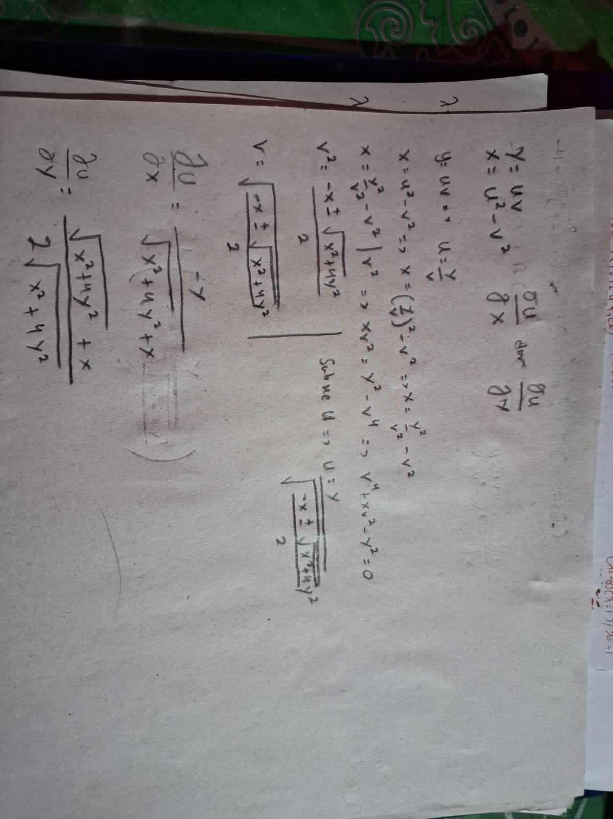

2.

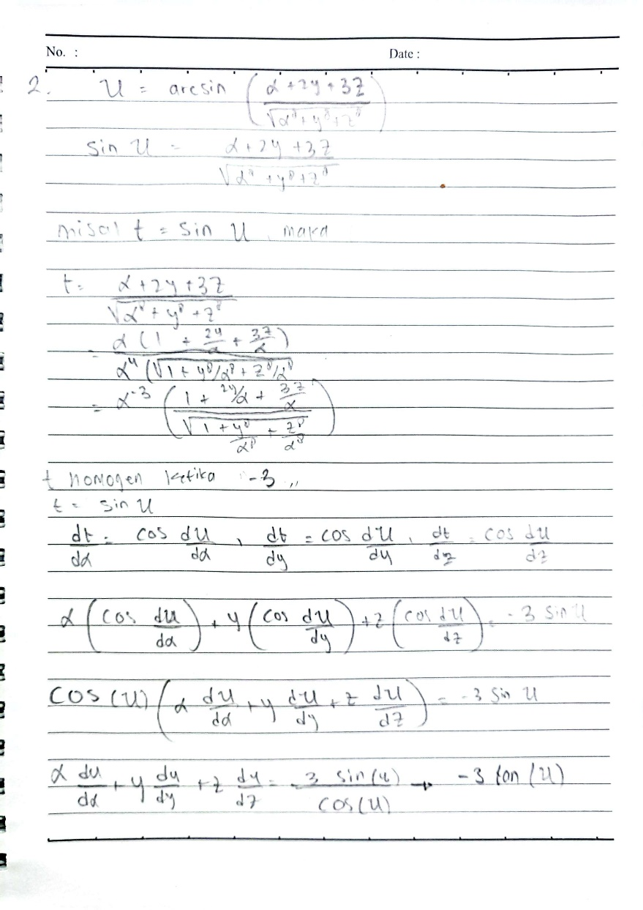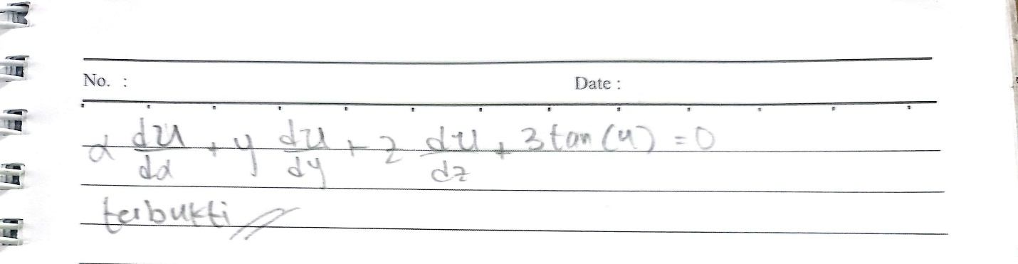

3.

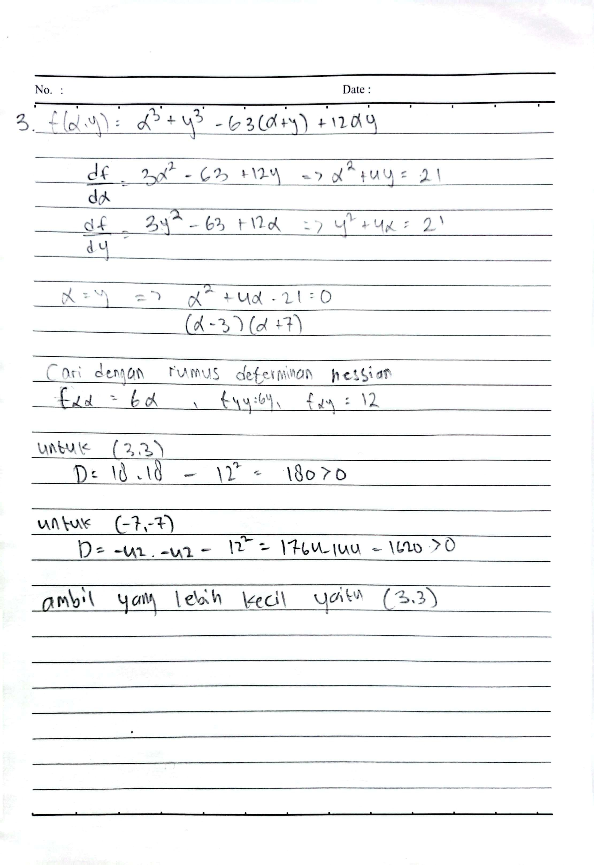

4.

